|  |  |  |
| --- | --- | --- |
| 文件状态：  [/] 草稿  [ ] 正式发布  [ ] 正在修改 | 文件标识： | PSY-PP-01 |
| 当前版本： | V0.1 |
| 作 者： | 朱炎 |
| 完成日期： | 2025.2.27 |

KomeijiHelper

项目计划

版 本 历 史

|  |  |  |  |  |
| --- | --- | --- | --- | --- |
| 版本/状态 | 作者 | 参与者 | 起止日期 | 备注 |
| V0.1 | 朱炎 | 王晨楠 | 2025.2.27起 | 初版 |
|  |  |  |  |  |
|  |  |  |  |  |

目录

1 文档介绍 3

1.1 读者对象 3

1.2 参考文献 3

1.3 术语与缩写说明 3

2 项目介绍 3

2.1 项目的目标与范围 3

2.2 客户介绍 3

2.3 开发方介绍 3

2.4 项目约束 4

3 项目过程定义 4

3.1 过程模型 4

3.2 方法与工具 4

4 人力资源计划 4

5 任务与进度计划 4

6 风险计划 5

7 设备资源计划 5

# 文档介绍

## 读者对象

KomeijiHelper项目组所有成员

## 参考文献

[1] Roger S.Pressman，《软件工程：实践者的研究方法》，机械工业出版社，2011。

## 术语与缩写说明

|  |  |
| --- | --- |
| 术语/缩写 | 说明 |
| PP | 项目规划， Project Planning |
| 系统 | 若无特别指定，均指本KomeijiHelper系统 |
| UML | 统一建模语言，是用于编写程序规范的标准建模语言 |

# 项目介绍

## 项目的目标与范围

本项目是一个基于Web的心理咨询平台，旨在为用户提供在线心理健康咨询、心理评估服务。通过实时沟通与智能数据分析，平台帮助用户获得专业心理支持，提升心理健康水平。

本系统应该包含：用户注册与身份验证，在线心理咨询，心理评估及数据存储分析，隐私保护与安全机制，专家管理与服务调度等服务，不应包含：面对面线下咨询，临床医疗诊断或药物治疗，非数字化干预等服务

本系统适用于：在线心理咨询与情绪管理、科研数据收集、心理咨询师培训等领域，不适用于：需要面对面专业诊断的临床医疗，重症精神疾病的直接治疗，非心理健康相关的传统健康管理等领域

本项目目标：确保系统响应时间低于2秒，服务可用率达到99.5%以上；能够保证咨询功能的正常使用；能够正确地提供数据分析；能够通过安全审计，确保系统无重大安全漏洞；

## 客户介绍

本项目的客户是华东师范大学心理与认知科学学院，客户代表为孙海英老师与毛宏燕老师

## 开发方介绍

本项目的开发方为KomeijiHelper项目组，由朱炎、王晨楠、杨程文、陈俊伟、李智、陈俊桥六人组成。

## 项目约束

本项目遵循信息技术程序设计语言（GB/T 18221-2000），软件工程术语（GB/T 11457-2006）等国标规范。假设目标用户均具备基本的互联网使用能力，假设合作的心理咨询师和专家能够按要求提供服务支持，项目依赖于云服务平台、数据库服务的稳定性

# 项目过程定义

## 过程模型

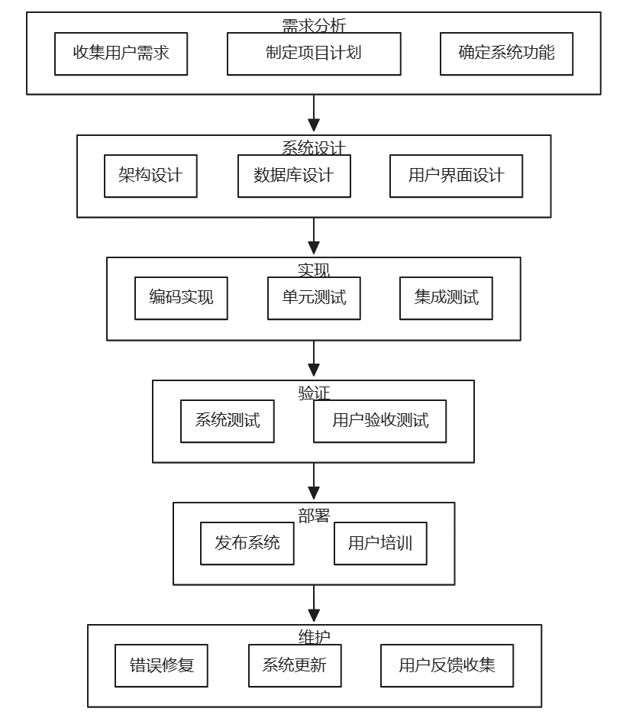

图1：SPP模型

## 方法与工具

|  |  |
| --- | --- |
| 过程域 | 方法与工具 |
| 软件设计与建模，各类UML图 | ProcessOn在线绘制 |
| 前端（Web）编程 | WebStorm |
| 后端编程 | IntelliJ IDEA |
| 测试 | Postman，devtools，hackbar |
| 版本控制 | Git，Github |
| 部署 | Docker |

# 人力资源计划

|  |  |  |
| --- | --- | --- |
| 人员 | 角色 | 职责 |
| 朱炎 | 项目经理、架构师 | 负责编写大多数文档，制定工作计划，协调工作安排，并确定项目架构，考虑前后端协调 |
| 杨程文 | 开发、系统测试、版本管理 | 负责代码的各版本管理，进行系统测试，参与开发 |
| 王晨楠 | 需求分析、测试 | 参与编写需求文档与测试用例，进行接口与功能测试 |
| 陈俊桥 | 开发、系统测试 | 进行系统测试，参与开发 |
| 陈俊伟 | 后端开发、测试 | 开发、测试后端功能 |
| 李智 | 前端开发、测试 | 开发、测试前端功能 |

# 任务与进度计划

|  |  |  |  |
| --- | --- | --- | --- |
| 任务名称 | 责任人 | 任务起止时间 | 输出产物 |
| 需求分析 | 王晨楠、朱炎 | 2025.3.12-2025.3.19 | 需求规格说明书 |
| 系统设计与开发 | 李智、杨程文、陈俊桥、陈俊伟 | 2025.3.19-2025.4.3 | 系统设计文档、系统代码 |
| 基础测试 | 陈俊桥、陈俊伟 | 2025.3.26-2025.4.3 | 系统测试计划（含用例）、系统测试报告，接口测试计划（含用例）、接口测试报告， |
| 系统功能开发 | 李智、杨程文、陈俊桥、陈俊伟 | 2025.4.9-2025.4.17 | 迭代后的系统代码与设计文档， 迭代后的各测试文档 |
| 系统维护 | 杨程文、王晨楠 | 2025.4.17- | 结项报告、汇报演示文档、系统demo |

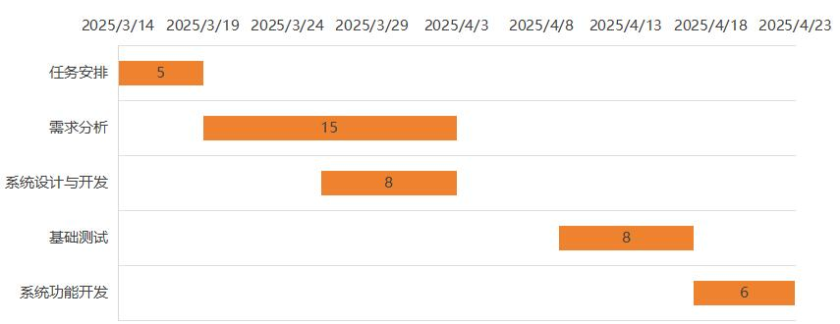

图2：进度计划图

# 风险计划

|  |  |  |  |
| --- | --- | --- | --- |
| 风险标识 | 风险描述 | 危害程度（H/M/L） | 对策 |
| R1 | |  | | --- | | 系统存储的用户敏感数据可能因攻击或内部疏漏而泄露 |  |  | | --- | |  | | H | 实施严格的数据加密、访问控制与定期安全测试； |
| R2 | 高并发情况下系统响应速度下降，影响用户体验 | L | 优化系统架构，采用负载均衡和缓存机制； |
| R3 | 心理评估工具设计不完善可能导致咨询师误判或用户误解 | M | 引入专家审核机制，严格测试评估工具，并在系统中增加免责声明 |
| R4 | 系统可能无法完全符合最新数据隐私及医疗信息相关法规 | H | 定期审查法规变化，并及时调整系统设计 |
| R5 | 缺少配置资源和服务环境，项目可能需要临时购买或租赁环境 | L | 提前调研上线环境，考虑租赁云服务器 |
| R6 | 项目计划无法按时推进，开发上遇到问题 | H | 项目成员间做好协调工作，遵守工作计划 |

# 设备资源计划

|  |  |  |
| --- | --- | --- |
| 软/硬件 | 主要配置 | 获取方式 |
| PC | / | 已经存在 |
| Windows | / | 已经存在 |
| IDEA | / | 已经存在 |
| 浏览器（chrome内核） | / | 已经存在 |
| 云服务器 | / | 需要租赁 |